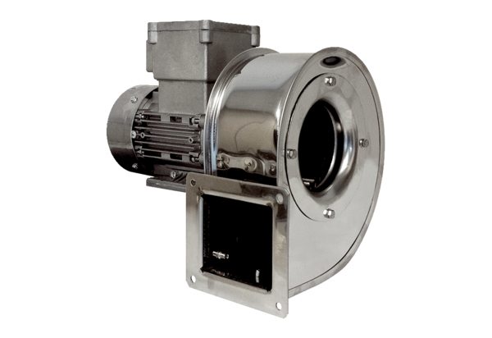Radiális légfúvó GRM ES 12/2 ExCsomagolási egység: 1 darabVálaszték: C
Termékszám: 0073.0392Gyártó: MAICO

